LAB REPORT
Lab 05 — Hormone → SO(2) CPG → Kinematic Walking
1353410 Biological Sensing and Sensorimotor Control
Group: Minionและผ่องเพื่อน
Busakorn Senpeng 6752500029
Panida Kansrang 6752500169
Thanit Wongsripuek 6752500436
Baramee Sampaotong 6752500380
Submission date: 11/11/2569

Lab 05 — Hormone → SO(2) CPG → Kinematic Walking

คำถามและ prediction ก่อนรัน
คำถามคือ scheduled hormone path ใน B2/B3 เปลี่ยน command, CPG และการเคลื่อนที่เทียบกับ fixed B0 และ direct B1 อย่างไร โดยใช้ timing convention เดียวกัน คาดว่า B1 จะเปลี่ยน command ทันทีที่ stimulus เข้า ส่วน B2/B3 จะตอบสนองหลัง H สะสม; การตัด binding ใน B3 อาจทำให้ H คงอยู่/ฟื้นช้ากว่า B2 คาดว่า mapping แบบ phi-only จะเปลี่ยนความถี่มากกว่า stride-only ส่วน stride-only จะเปลี่ยนระยะก้าวโดยไม่เปลี่ยน phase increment

วิธีการและ provenance
ใช้ proposed course model ใน course_model.py ไม่ใช่การทำซ้ำ MNLC, hormone-to-MI recurrence, terrain dynamics หรือผลหุ่นยนต์จาก paper ไม่มี random noise; แต่ละ condition เป็น deterministic run เดียว ไม่ใช่ independent repeated trials
ค่าคงที่: dt=0.05 s, duration 30 s, warmup 10 s, α=1.10, lift 0.03 m; stimulus 0,1,0 ช่วงละ 10 s. B0 ใช้ fixed R=0, B1 ใช้ direct R=S, B2 ใช้ hormone rates (k_prod,k_clear,k_bind)=(0.8,0.6,0.2), B3 ตัด binding (k_bind=0). รัน comparison, phi-only, stride-only, zero/one/spike/fault profiles และ contact mini-lab ทุก output เก็บ source/config/metrics/CSV และ HTML ไว้ใน results/lab05_complete_20261111/.

ผล comparison
Condition | Distance (m) | Mean speed (m/s) | Peak H | Command latency (s) | Recovery (s) | φ TV (rad) | max Δφ/step (rad) | stride TV (m) | on frequency (Hz) | on distance (m)
B0 | 2.332679 | 0.077756 | N/A | N/A | N/A | 0.000000 | 0.000 | 0.000000 | 0.624877 | 0.778743
B1 | 3.377516 | 0.112584 | N/A | 0.000 | 0.000 | 0.400000 | 0.200 | 0.020000 | 1.268366 | 1.825152
B2 | 3.382580 | 0.112753 | 0.999715 | 0.150 | 2.850 | 0.399827 | 0.008 | 0.019991 | 1.202760 | 1.706250
B3 | 3.460133 | 0.115338 | 1.000000 | 0.150 | 3.800 | 0.399534 | 0.008 | 0.019977 | 1.225791 | 1.727498

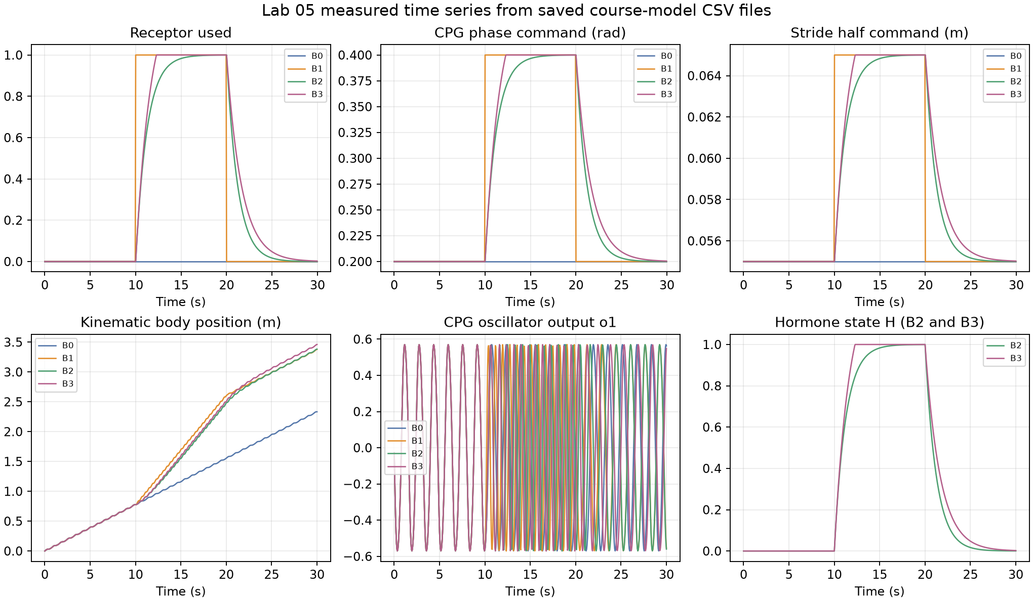
Figure: Values plotted directly from the saved B0-B3 CSV time series; proposed course model, not hardware measurements.
B1’s direct command latency is 0 by definition; logged state latency is 0.05 s because states are post-update. B2/B3 command latency is 0.15 s at the 0.05 s sampling resolution. B2 recovery is 2.85 s and B3 3.80 s. B3 reached its upper H clamp on 25.83% of updates; B2’s fraction was 0. Command clamps were 0 for all comparison conditions. All runs had 3 support legs in each reported segment, but decoder support count is not a stability test.

One-factor and fault tests
Mapping | B1 speed (m/s) | B2 speed (m/s) | B2 φ TV (rad) | B2 stride TV (m)
both | 0.112584 | 0.112753 | 0.399827 | 0.019991
phi-only | 0.103310 | 0.103911 | 0.399827 | 0
stride-only | 0.082283 | 0.082451 | 0 | 0.019991

This agrees with the parameter isolation: phi-only holds stride at baseline; stride-only holds φ at baseline. Both mappings use the same bounds, but the output trajectories and speed are not identical.
For B2, zero profile yielded peak H=0 and zero φ/stride total variation; one profile reached peak H≈1; a single-sample spike produced peak H=0.04, φ TV=0.016 rad and stride TV=0.0008 m. Fault profile logged one fault per condition; B2 reset before the command interval and recovered through the specified software policy. These are software-model observations, not safety certification.

Contact mini-lab
Case | Valid SIF rows / 600 | Mean SI (LF) | Mean SIF | Mean absolute error
matched | 551 | 1.000 | 0.000 | 0.000000
gain-offset | 551 | 1.000 | ≈0 | 0.162844
mixed-delay | 551 | 1.000 | 0.499995 | 0.226007
all-inverted | 551 | −1.000 | ≈0 | 0.631375
constant | 0 | N/A | N/A | 0.000000
fault | 501 | 1.000 | 0.000 | 0.000000

Pearson correlation is invariant to positive affine gain/offset, so gain-offset still has SI=1 despite nonzero absolute error. All-inverted has SI=−1 for each leg, but SIF (population SD across legs) is approximately zero because every leg errs identically; Eq.(1) with CI=1 therefore releases 0.5, not proof of correct contact. Constant signals have zero variance, so SI is unavailable rather than 0. The fault makes 50 additional rolling windows unavailable beyond the 49 startup rows. The paired-product Pearson definition is explicitly a proposed course definition; the demo does not run Cg/MI recurrence.

อภิปรายและข้อจำกัด
ผลสนับสนุนความต่างของ timing ระหว่าง direct และ hormone path และแสดงว่า binding ablation ใน model นี้มี recovery ยาวขึ้นกว่ากรณี B2. อย่างไรก็ตาม B2/B3 ไม่ได้ให้ peak command หรือ TV ที่ลดลงชัดเจนจาก B1; max-step และ time trace แสดงว่าการเพิ่มแบบค่อยเป็นค่อยไปเกิดที่แต่ละ update มากกว่า ดังนั้น TV เพียงค่าเดียวใช้สรุปความ smoothness ไม่พอ. Distance และ support เป็นผลจาก kinematic decoder ไม่ใช่การวัด stability, terrain contact, energy หรือ actuator tracking. ตัวเลขทุกตัวเป็นผลของ proposed course model ไม่ใช่การทดสอบหุ่นยนต์หรือ reproduction ของ paper.
รายงาน HTML ที่สร้างจาก runner พร้อม time-series และข้อมูลทดลอง:
- comparison B0–B3
- contact mini-lab
- phi-only
- stride-only
คำสั่งหลัก:
python lab05.py --condition all --profile step --mapping both --output-dir results\lab05_complete_20261111\comparison
python lab05.py --mapping phi-only --output-dir results\lab05_complete_20261111\phi_only
python lab05.py --mapping stride-only --output-dir results\lab05_complete_20261111\stride_only
python lab05.py --condition all --profile fault --output-dir results\lab05_complete_20261111\fault
python contact_demo.py --output-dir results\lab05_complete_20261111\contact

